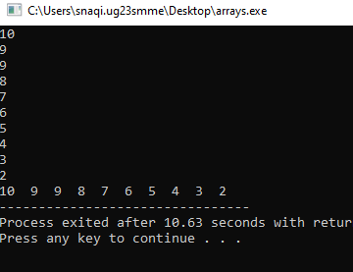**task 1:**

#include <iostream>

using namespace std;

int main(){

int arr[10];

for(int i=0; i<=9; i++){

cin>>arr[i];

}

for(int j=0; j<=9; j++){

cout<<arr[j]<<" ";

}

return 0;

}